Módulo 1 - Introducción a la teoría del Derecho de Autor

1.1 Objetivo del aprendizaje

Antes de profundizar en los detalles de la teoría sobre derecho de autor, algunos participantes pueden considerar útil tener presente las teorías en las que se sustenta el derecho de autor. ¿Cuál es el propósito del derecho de autor? La forma en la que se responda esta pregunta no solo puede afectar su actitud general hacia este conjunto de leyes, sino sus concepciones sobre cómo deben interpretarse o modificarse las normativas individuales.

1.2 Cuatro teorías sobre el derecho de autor

Los académicos han desarrollado cuatro teorías sobre el derecho de autor que no son mutuamente excluyentes: Teoría de la Justicia, Teoría del Bienestar, Teoría de la Paternidad y Teoría Cultural. Por cierto, tanto los jueces como los legisladores apelan con frecuencia a dos o más de estas teorías que tienen diferentes interpretaciones sobre cómo la ley debería concebirse. Por lo tanto, al menos con el propósito de su análisis, es mejor abordarlas separadamente.

1.3 Justicia
Crédito de la foto:: <a href="http://www.flickr.com/photos/86530412@N02/7953227784/">StockMonkeys.com</a> via <a href="http://compfight.com">Compfight</a> <a href="http://creativecommons.org/licenses/by/2.0/">cc</a>

El centro de la primera teoría es el principio de que los autores de literatura, arte y de otras obras originales, merecen el control de sus creaciones o una recompensa por sus esfuerzos. En otras palabras, los autores son titulares de derechos morales que la ley debe reconocer y hacer cumplir. Para indicarlo en forma diferente, según esta teoría, negar la protección legal a los autores sería injusto.

Existen muchas variantes de este enfoque general. La más desarrollada es la teoría conocida como “bienes de trabajo”, que se origina en los escritos del filósofo John Locke. En el capítulo V de su obra “Los dos tratados sobre el gobierno civil” (1690), Locke argumentaba que una persona que trabaja una parcela de tierra que se posee “en común”, adquiere un derecho natural sobre esa tierra –un derecho que un gobierno, una vez conformado, tiene el deber de fijar y respetar.

Gran parte de la fuerza que tiene el argumento de Locke se debe al recurso intuitivo en que se basa la historia. Yo me tropiezo con una parcela de tierra agreste y no cultivada que no pertenece aún a persona alguna. Trabajo muchísimo para retirar las piedras, los árboles o las hierbas de la pradera. Cultivo la tierra y planto semillas. Cuido las plantas hasta que maduran. Por último, cosecho lo cultivado y lo uso para mantenerme a mí y a mi familia. Seguramente sería un error que un intruso que no ha realizado trabajo alguno para hacer la tierra productiva, ahora me expulsara de ella. Locke ha ofrecido argumentos más formales –algunos de ellos basados en la teología cristiana– para respaldar esta intuición moral, pero la historia misma le aporta a la teoría de Locke una fuerza imperecedera.

Un grupo importante de académicos alega que los argumentos de Locke tienen aún mayor fuerza cuando se aplican a las obras del intelecto (literatura, arte, etc.) que cuando se aplican a la tierra. La materia prima para generar una novela (papel y lápices) tiene poco valor; el aporte más importante al valor de la novela culminada es, de lejos, la tarea intelectual del novelista. El derecho moral del novelista para controlar su novela es aún mayor que el derecho moral del granjero que cultivó la tierra. Aún más, a diferencia de las cosechas, las novelas no se pudren. De esta forma podemos quedarnos tranquilos que al proporcionar el derecho de propiedad al novelista, no provocaremos que los productos de valor social se desaprovechen.

Seguramente, los académicos que encuentran persuasivos los argumentos de Locke, tienen algunas dificultades cuando lo aplican al derecho de autor. Por ejemplo, ¿qué tipo de “trabajo” intelectual da lugar a derechos morales? ¿El sentarse frente a un escritorio por horas intentando escribir? ¿Únicamente el “trabajo” altamente creativo? El hecho de que un novelista ame su obra, ¿fortalece o debilita sus derechos morales? ¿Es posible que al otorgar al novelista un extenso conjunto de derechos legales (por ejemplo, prohibir que otros escriban novelas con argumentos similares), podamos reducir las oportunidades creativas disponibles a otros novelistas potenciales? Si es así, ¿perjudica eso los reclamos morales del primer novelista? Los académicos se han concentrado en estos y otros problemas y posiblemente lo hagan en un futuro. (Como veremos luego, esta teoría de la justicia no es única en este aspecto. Todas las teorías sobre derecho de autor se enfrentan a problemas y complicaciones).

Otra variante del enfoque de justicia es denominada a veces “teoría de la equidad”. Es menos elaborada pero de acuerdo con psicólogos sociales, disfruta aún de mayor atractivo. El principio de la teoría de la equidad es la noción de que cada colaborador de un emprendimiento colectivo merece una parte de los frutos de ese emprendimiento, en forma proporcional a la magnitud de su contribución. Esto tiene importantes connotaciones para el derecho de autor. Por ejemplo, sugiere que la ley debería garantizar que cada una de las personas que intervienen en la realización de una película de cine –desde los actores principales a los encargados de utilería- obtengan una parte proporcional a su contribución.

Como veremos luego, no es del todo claro que la legislación actual tenga este efecto.

1.4 Bienestar
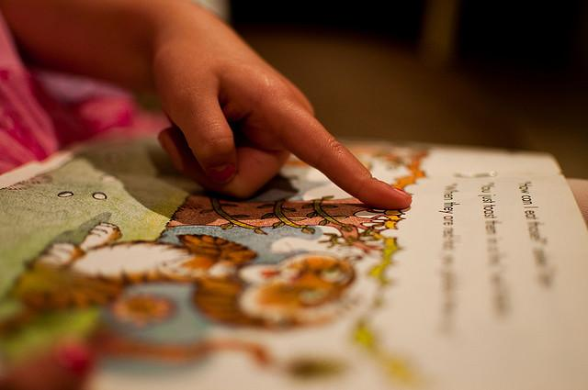
Crédito de la foto:: <a href="http://www.flickr.com/photos/27551984@N08/4305510994/">Holtsman</a> via <a href="http://compfight.com">Compfight</a> <a href="http://creativecommons.org/licenses/by-nc/2.0/">cc</a>

El segundo de los cuatro argumentos nace de la tradición filosófica del utilitarismo. El principio fundamental de esa tradición es que la ley debería organizarse para maximizar el bienestar total del ser humano. (En esta simple afirmación acechan muchas ambigüedades pero las haremos a un lado).

La forma en que ese principio se aplica más frecuentemente al derecho de autor es la siguiente: las novelas y otras creaciones intelectuales caen en una pequeña pero importante categoría de productos que los economistas refieren como “bienes de interés público”. Lo que caracteriza a los bienes de interés público es que son “no exclusivos” (queriendo decir que pueden ser disfrutados por un número ilimitado de personas) y “no excluibles” (o sea, luego que se encuentran disponibles para los consumidores, es muy difícil evitar que otros consumidores tengan acceso a ellos). Estas características hacen a los bienes públicos socialmente valiosos, pero además pueden crear un peligro: los potenciales productores pueden discontinuarlos por temor a no obtener ganancias monetarias. Por ejemplo, un novelista potencial puede decidir no escribir una novela porque se anticipa al hecho de que una vez que su primera copia se venda, otros editores harán millones de copias adicionales y las venderán a centavos, evitando que el novelista gane dinero. Para enfrentar este peligro, el novelista puede decidir convertirse en un banquero, y el mundo será privado por siempre de los beneficios de las novelas que hubiera escrito. Para maximizar el bienestar social, el Estado debe de alguna forma crear un incentivo para que el novelista escriba. Existen múltiples formas mediante las cuales el Estado realiza esto, pero una técnica es otorgar al novelista derechos exclusivos para reproducir y vender sus novelas. Si el novelista está protegido de la competencia, puede cobrar por sus libros el dinero suficiente que le permita vivir y seguir escribiendo. Eso es, brevemente, lo que hace el derecho de autor.

Visto desde esta perspectiva, el derecho de autor tiene importantes beneficios sociales pero también un costo social. Al autorizar al novelista a aumentar el precio de sus libros por encima de los precios más bajos que se hubieran generado a través de la libre competencia, el derecho de autor provoca que los lectores que no pueden costear un precio más alto, no accedan ni puedan leer esta novela. Como resultado, se reduciría la protección de esos consumidores y así se reduciría en parte el bienestar social general. Esta posición implica que la protección al derecho de autor debería extenderse únicamente a tipos de productos intelectuales que no se producirían en ausencia de los incentivos financieros que proporciona el sistema de derecho de autor.

Si aplicamos estas directivas conscientemente, ¿qué tipo de obras deberían protegerse? Es difícil establecerlo porque los motivos de los creadores pueden variar. Pero básicamente deberíamos considerar especialmente extender la protección del derecho de autor a los productos que son costosos de producir, fáciles de copiar, y que beneficien a muchas personas además de los consumidores directos. Las películas de cine y el software pueden ser un ejemplo. Por el contrario, deberíamos por lo menos dudar antes de otorgar el derecho de autor a los tipos de productos que son baratos de producir o cuyos creadores son especialmente susceptibles a incentivos no pecuniarios (tales como el deseo de obtener fama o la esperanza de lograr la titularidad del cargo en una universidad), que no dependen del derecho de autor.
1.5 Paternidad

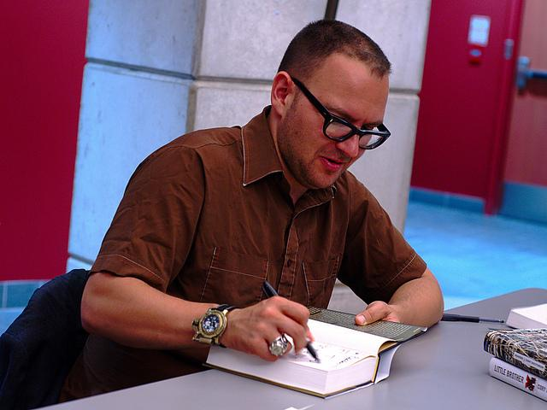
Crédito de la foto: <a href="http://www.flickr.com/photos/20741443@N00/4672033333/">Ian Muttoo</a> via <a href="http://compfight.com">Compfight</a> <a href="http://creativecommons.org/licenses/by-sa/2.0/">cc</a>

La tercera teoría se deriva de los escritos de Kant y Hegel. Es más débil en los sistemas legales donde se practica el “derecho común” (o “common law” tales como el Reino Unido, Estados Unidos, Canadá y Australia) que en aquellos sistemas legales donde se aplica el “Derecho Civil” (países continentales de Europa, países de África y América Latina cuyos sistemas legales tomaron como modelos los vigentes en países continentales de Europa).

La idea central de esta teoría es que los productos intelectuales son manifestaciones o extensiones de las personalidades de sus creadores. Un pintor o novelista se define a sí mismo en y a través de su arte. El sistema legal, sensible a este fenómeno, debería garantizar a los artistas el poder de controlar el uso o las modificaciones de sus creaciones. ¿Por qué? Una respuesta es que los perjuicios a esas creaciones provocan daños a sus correspondientes creadores –a los cuales la ley debería proteger o compensar–. También porque darles este control a los creadores es necesario para establecer un ambiente social general donde los artistas pueden fijar y mantener sus identidades.

Esta teoría apoya especialmente los aspectos del derecho de autor conocidos como “derechos morales”. Como se observará, los derechos morales incluyen el derecho a recibir crédito por aquello que el autor ha creado (y a no ser culpado por cosas que no ha creado) y el derecho a evitar la mutilación o destrucción de sus obras.

1.6 Cultura
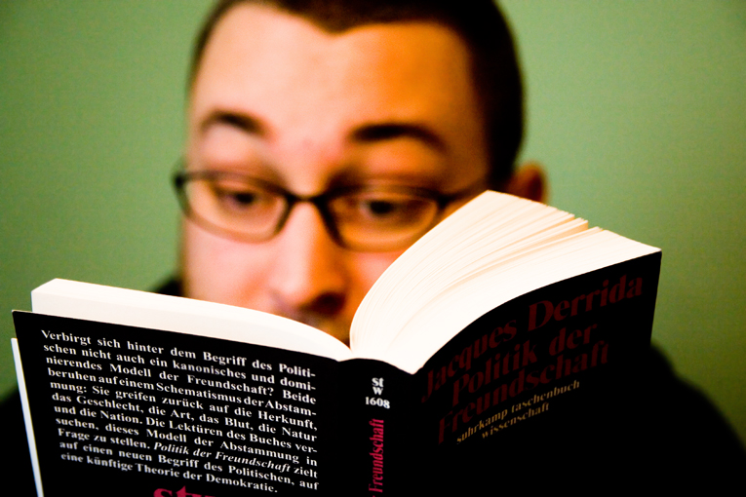
Crédito de la foto:: <a href="http://www.flickr.com/photos/71325969@N00/2166817992/">Martin Gommel</a> via <a href="http://compfight.com">Compfight</a> <a href="http://creativecommons.org/licenses/by-nc-nd/2.0/">cc</a>

La cuarta de las teorías es la menos influyente pero parece ganar fuerza. Su idea clave es que la naturaleza humana hace que la gente prospere más bajo ciertas condiciones que bajo otras, y que las instituciones políticas y sociales deberían organizarse para facilitar la prosperidad. ¿Cuáles son las condiciones que permiten que la gente prospere? La lista brindada por filósofos y psicólogos que trabajan con esta tradición puede variar, pero las siguientes podrían recibir la aprobación de la mayoría de ellos:
- Vida
- Salud
- Integridad física – protección contra amenazas físicas y contra asalto físico y sexual
- Autonomía – en el sentido de ser capaces de elegir libremente nuestras propias vocaciones y pasatiempos
- Competencia – la habilidad para enfrentar y solucionar problemas
- Compromiso – Participación activa en actividades profesionales y de esparcimiento, en contraposición a un consumo pasivo de bienes y servicios
- Libertad de expresión – la capacidad de expresar nuestro pensamiento y nuestros impulsos creativos
- Relaciones – participación en comunidades elegidas libremente
- Privacidad – acceso a zonas de intimidad en las cuales nuestras relaciones puedan ser cultivadas y desarrolladas

El derecho de autor, conformado apropiadamente, puede ayudar a estimular una cultura que permita a la mayoría de la gente vivir una vida de este tipo. Por ejemplo, puede ayudar a promover la rica tradición artística, apoyar un fuerte sistema educativo accesible para todos, alentar a la gente a modificar los productos culturales que consumen y por último, aunque no menos importante, incrementar el acceso al conocimiento a través de un sistema bibliotecario sólido y universalmente accesible.

Mal construido, el derecho de autor puede dañar todos estos valores –frenar la innovación artística, frustrar los esfuerzos de los docentes para diseñar y distribuir materiales educativos de calidad, desalentar las modificaciones en el uso de bienes culturales y hacer el trabajo de las bibliotecas más difícil y costoso. En gran medida, todo esto depende de la forma en que se formula y aplica el derecho de autor.

1.7 Recursos adicionales

La bibliografía sobre derecho de autor es extensa pero, desafortunadamente, muy poca de ella está disponible en línea en español. Las siguientes referencias son una muestra representativa de los temas. Un número mayor de fuentes pueden encontrarse en las notas al pie de página de estos artículos.

Generales

William Fisher, “Theories of Intellectual Property”, in Stephen Munzer, ed., New Essays in the Legal and Political Theory of Property (Cambridge University Press, 2001) (Chinese translation, by Haifeng Huang, in Chinese Intellectual Property Review 1 (2002): 1.).

Seanna Shiffrin, “Intellectual Property”, in A Companion to Contemporary Political Philosophy (edited by Robert Goodin, Philip Pettit, and Thomas Pogge, Blackwell, 2007).

Teoría de la justicia

Robert Merges, “Locke for the Masses: Property Rights and the Products of Collective Creativity” (2009).

Alfred C. Yen, “Restoring the Natural Law: Copyright as Labor and Possession”, Ohio State Law Journal 51 (1990): 517.

Teoría del bienestar

Peter Menell and Suzanne Scotchmer, “Intellectual Property”, chapter in “Handbook of Law and Economics”, edited by A. Mitchell Polinsky and Steven Shavell (2007) (with S.
Scotchmer).

William Landes and Richard Posner, “The Economic Structure of Intellectual Property Law” (Harvard University Press 2003).

Joseph E. Stiglitz, “Economic Foundations of Intellectual Property Rights” (2003).

Steven Shavell and Tanguy Van Ypersele, “Rewards versus Intellectual Property Rights” (1999).

Teoría de la paternidad

Margaret Jane Radin, “Property and Personhood” (1993) Justin Hughes, “The Philosophy of Intellectual Property,” 77 Georgetown Law Review 287 (1988).

Teoría cultural

Neil Netanel, “Copyright and a Democratic Civil Society”, 106 Yale Law Journal 283 (1996).

William Fisher, “The Implications for Law of User Innovation”, Minnesota Law Review, Vol. 94, No. 5, 2010.

Consigna para la reflexión / discusión:

En este módulo hablamos del propósito social del derecho de autor. ¿Pero cuál es el propósito de las bibliotecas en este marco? ¿Crees que la protección de los derechos de los autores puede entrar en conflicto con la misión de las bibliotecas? ¿Cómo se podría resolver ese conflicto, de existir?

Esta reflexión puedes hacerla en solitario o conversar sobre el tema en tu centro bibliotecario. También puedes dejar tu comentario en la sección Discusión de este módulo para que otros participantes del curso puedan leer tu opinión en el futuro.

1.8 Colaboradores
Este módulo fue redactado por William Fisher.

La traducción y adaptación al español la realizaron los Profesores Adjuntos Graciela Dacosta y Hugo Valanzano de la Escuela Universitaria de Bibliotecología, Universidad de la República de Uruguay, Montevideo, en el 2013.

En esta revisión y adaptación trabajaron Jorge Gemetto y Mariana Fossatti de Creative Commons Uruguay; Carolina Botero y Luisa Guzmán de Creative Commons Colombia.

